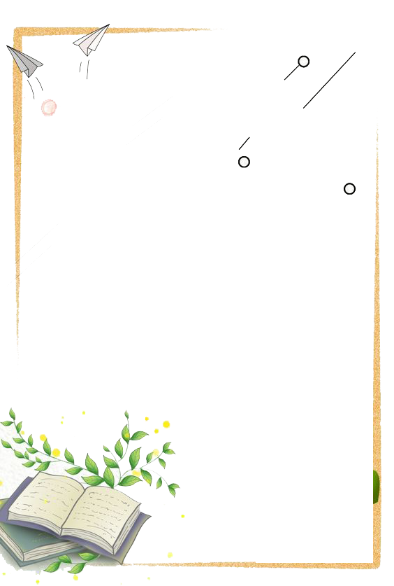

**الجمهوريــــــــــة الجزائريــــــــــــة الديمقراطيــــــة الشعبيــــــــة**

**وزارة التـــــــــربية الوطنيـــــــــــــة**

**مديرية التربية لولايـــة**   **مفتشية التعليم الابتدائي :......................**

**المدرسة الإبتدائية : ..........................**

**المستوى :..............**

**دفتر المذكرات**

**الأستاذ(ة) : .....................**

**السنة الدراسية 2023-2024**

  
بطاقة الحالة الشخصية والمهنية

الحـــالة الشخصيــــة:

**الاسم: ......................................... اللقب: .............................................. تاريخ الميلاد: ...................................................**

**مكان الميلاد: .............................................................................. الولاية: ..........................................................................**

**الحالة العائلية: ................................. عدد الأولاد: .............................. مهنة الزوج (ة): ........................................ العنوان الشخصي: .........................................................................................................**

**الهاتف: ....................................................................................**

**الحــــالة المهنيــــــة:**

**الإطار: ............................................................................. - لغة التدريس: .....................................................................................**

**تاريخ أول يوم في التعليم: ...................................................... تاريخ التعيين في المدرسة: .................................................**

**المؤهــلات العلميـــة والمهنيـــة:**

1. **................................................................................................. 3- ..................................................................................................**
2. **................................................................................................. 4- ..................................................................................................**

**التفتيـــــــش:**

**تاريخ آخر تفتيش: ..................................................................... نوع الزيارة: ..............................................................................**

**النقطة التربويــــة: ......................................................... من طرف السيد المفتش: ................................................................  
 بمدرسة: ............................................................................ مقاطعة ............................................... ولاية: ......................................**

**الترقيـــــة:**

**الدرجة الحالية: ........................................................... تاريخ سريانها: ........................................................................................**

**القسم المسند في السنة المنصرمة: ..............................................................................................................................................**

**القسم المسند في هذه السنة: ..........................................................................................................................................................**